Вредные продукты питания

Эти продукты распространены очень широко, без них не мыслит жизни ни один человек. И все же, если вы стали приверженцем здорового, правильного питания от нижеперечисленного необходимо отказаться. Хотя бы на время.
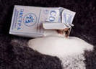
Соль
В идеальном питании соль почти не употребляется, а также сводятся к минимуму соленые огурцы, помидоры, грибы и т.п., исключаются хрустящий картофель, соленые крекеры, некоторые сыры и другие пересоленные продукты. Квашеная капуста с минимумом соли допускается, когда нет других источников витаминов.
Сахар
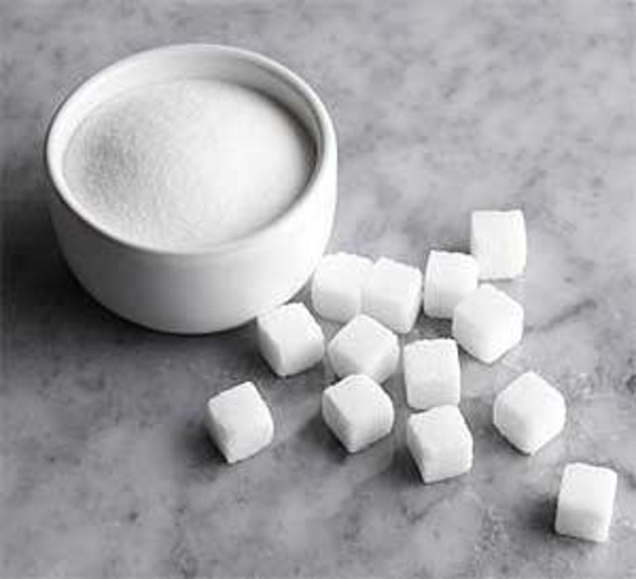
Сахар и все продукты, куда он входит - кондитерские изделия, варенья, джемы, компоты, мороженое, подслащенные соки и др. В принципе, травяной чай с сахаром или с вареньем в качестве отдельной еды иногда можно позволить, но в сочетании с другой пищей сладкое решительно противопоказано. Съеденный с крахмалами или белками, сахар вызывает гнилостное брожение, с фруктами он закисляет кровь. Фрукты - мощный источник щелочи, но с сахаром они становятся такими же мощными источниками кислоты.
Одна маленькая баночка кока-колы содержит 10 чайных ложек сахара. Баночка в день на протяжении 10 лет и сахарный диабет вам обеспечен. Риск развития ожирения увеличивается примерно на 50% с каждой дополнительной порцией сладкого газированного напитка в день.
Мед в умеренных количествах подобных реакций не вызывает, понемногу мед можно добавлять во многие блюда. Заготовки из ягод с сахаром значительно менее вредны, чем просто сахар. Дело в том, что при хранении ферменты ягод и фруктов переводят часть сахара во фруктозу, к тому же подобные смеси содержат немало витаминов. Но все равно, варенья, джемы и прочие "живые" изделия на основе сахара - продукты, которые нужно есть понемногу, в виде лакомства.

Маргарин, искусственные жиры, растительное сало
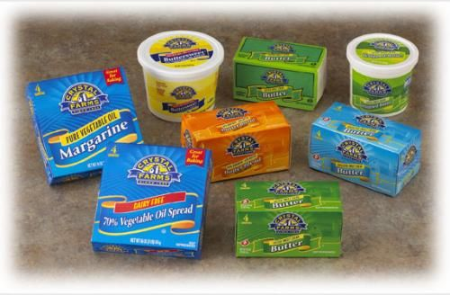
Если ваше здоровье вам не безразлично, то употребление в пищу вышеперечисленных продуктов следует ограничить. Маргарин представляет смесь животных и растительных жиров, подвергнутых гидрогенизации - насыщению молекул жирных кислот атомами водорода. Трансизомеры (мутированные молекулы жирных кислот), доля которых в гидрогенизированном маргарине достигает 40%, повышают уровень холестерина в крови, нарушают нормальную работу клеточных мембран, способствуют развитию сосудистых заболеваний, отрицательно сказываются на половой потенции.

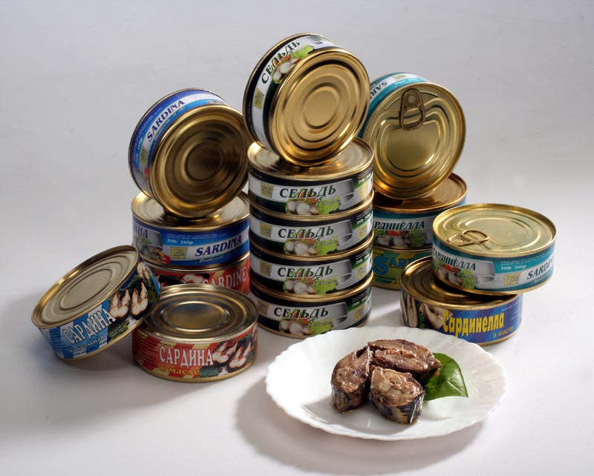
Консервы
Это мертвые продукты. Мясные и рыбные консервы к тому же пересыщены солью и консервантами. Овощные консервы иногда бывают съедобны. Часто бывают приемлемы также фруктовые и овощные пюре для детского питания. Но годятся они лишь на самые крайние случаи, когда невозможно найти ничего свежего. Итак, большинство консервов - продукты особой вредности. И даже те редкие представители, которые не очень вредны, обычно не полезны. Можно, однако, делать фруктовые и овощные заготовки самим. Но лучше, по возможности, обходиться всем свежим. Капуста, картофель, морковь, свекла сохраняются до самой весны, зелень же можно выращивать либо покупать.

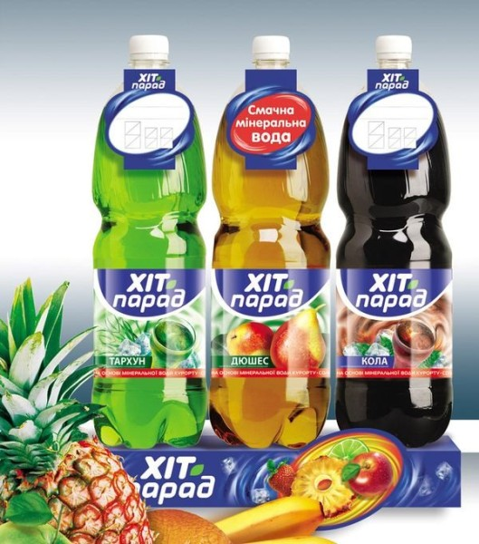
Химические напитки
На полках магазинов – разнообразие газированной воды со множеством вкусов. Независимо от ценовой категории, они одинаково разрушительно влияют на организм. Помните, лучший из всех напитков - чистая вода! Пищевые красители, консерванты, содержащиеся в «неоновых» напитках - источник ксенобиотиков (устойчивых и трудно выводимых веществ). Их накопление в клетках, особенно жировых служит причиной синдрома хронической усталости, снижения иммунитета, приводит к функциональным расстройствам систем организма - запорам, кожным заболевания, опухоли желудка, раку пищевода.

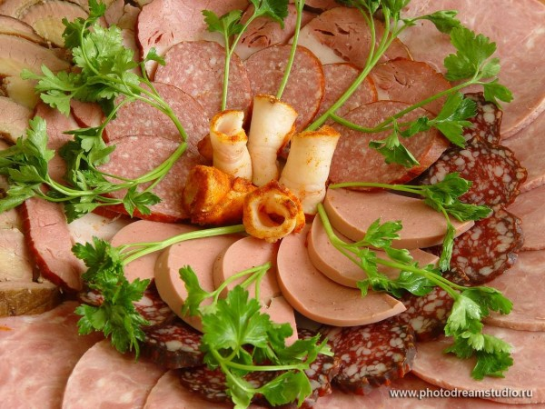
Мясопродукты глубокой переработки
К ним относятся все колбасы, а также копченая рыба, ветчина, копченая грудинка. Пожалуй, многие согласятся, что вареную колбасу сегодня трудно даже назвать продуктом. Сосиски по качеству чуть лучше, но и они не могут служить сносной пищей. В копченостях много раздражающих веществ и соли, они довольно ощутимо "бьют" по пищеварительным и выделительным органам и очень сильно закисляют кровь.

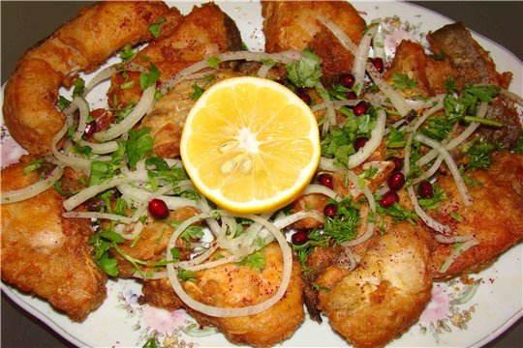
Жареные продукты
Все жареное. При жарении образуются ядовитые и канцерогенные вещества (особенно когда жир со сковородки пускают в ход по несколько раз). Много ядовитых соединений получается и при нагревании всех растительных масел, кроме кукурузного. Если в виде исключения все же приходится что-нибудь обжаривать, то лучше это делать только на топленом масле. Румяные корочки, такие аппетитные и вкусные, чрезвычайно трудно усваиваются и способствуют гастритам, колитам, язвам, заболеваниям печени и почек.

Специи
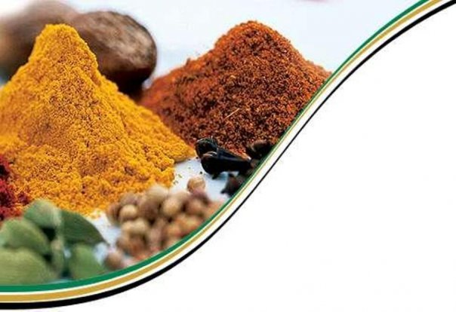
Уксус, перец, томатные соусы, горчица, маринады и другие острые или кислые приправы. Эти продукты призваны "улучшить" вкус блюд. Да, они прекрасно справляются с поставленной задачей, но при этом сильно раздражают пищеварительные и выделительные органы, мешают их нормальной работе и способствуют многим болезням. Такие раздражители допустимо употреблять лишь в микродозах и, разумеется, не постоянно.

Вялые, несвежие овощи
Они не только не полезны, но даже могут вызвать отравление. То же относится и ко вчерашним салатам. Приготовленный салат уже через полчаса теряет половину своей ценности. Более того, в нем начинают усиленно развиваться микроорганизмы (особенно если заправлять сметаной или майонезом) и нитраты активно превращаются в нитриты. Поэтому никогда не готовьте впрок пятилитровую кастрюлю салата, лучше приготовить добавки, чем черпать из кастрюли вредоносную смесь.

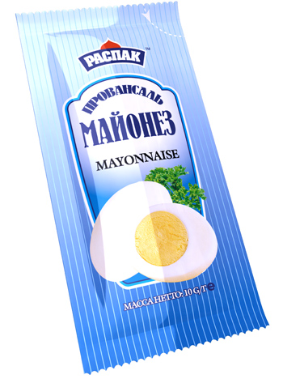
Майонез
Продукт средней категории «вредности». 1 столовая ложка майонеза более, чем на 50% обеспечивает суточную потребность организма человека в витамине Е и почти на 70% - в полиненасыщенных жирных кислотах. Вместе с тем следует помнить, что майонез высококалорийный продукт, более чем на 65% состоящий из жира. В нем содержится большое количество натрия и холестерина. Переизбыток натрия уменьшает поступление питательных веществ в клетку, замедляет выход продуктов обмена веществ, снижает активность клеток. Холестерин, как известно, является основным фактором риска возникновения артеросклероза.

Повторно разогретая или несвежая пища
При повторном разогревании теряются также почти все ценные вещества. Остаются калории и продукты бактериальной деятельности (ведь микробы развиваются даже в холодильнике, хотя и гораздо медленнее, чем при комнатной температуре).

Сухофрукты, обработанные консервантами и отбеливателями
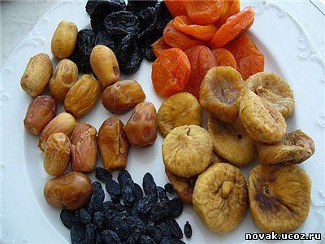
Диетологи не рекомендуют сухофрукты, обработанные раствором сернистой кислоты или сернистым газом. А по технологии подобной обработке у нас подвергают яблоки, груши и большую часть абрикосов. Курага без двуокиси серы имеет более темный, почти коричневый, до бурого, цвет. Обработанные сухофрукты желательно замачивать на несколько минут в чуть теплой воде, тогда большая часть двуокиси серы перейдет в раствор.

